ПРАВИТЕЛЬСТВО РОССИЙСКОЙ ФЕДЕРАЦИИ
НАЦИОНАЛЬНЫЙ ИССЛЕДОВАТЕЛЬСКИЙ УНИВЕРСИТЕТ
«ВЫСШАЯ ШКОЛА ЭКОНОМИКИ»
Факультет компьютерных наук
Департамент программной инженерии
СОГЛАСОВАНО  доцент  департамента программной инженерии  факультета компьютерных наук  ____________________ / С. А. Виденин /  «____» _____________ 2026 г. | УТВЕРЖДАЮ  академический руководитель  образовательной программы  «Программная инженерия»,  старший преподаватель  департамента программной инженерии  ____________________ / Н. А. Павлочев /  «____» _____________ 2026 г.

ВЕБ-ПРИЛОЖЕНИЕ ДЛЯ ИМИТАЦИИ СОБЕСЕДОВАНИЙ
С ИНТЕЛЛЕКТУАЛЬНОЙ ОБРАТНОЙ СВЯЗЬЮ:
КЛИЕНТСКАЯ И СЕРВЕРНАЯ ЧАСТЬ
Техническое задание
Лист утверждения
RU.17701729.05.15-01 ТЗ 01-1-ЛУ

Исполнитель:
студент группы БПИ 225
____________________ / А. В. Березутский /
«____» __________ 2026 г.
УТВЕРЖДЕН
RU.17701729.05.15-01 ТЗ 01-1-ЛУ

ВЕБ-ПРИЛОЖЕНИЕ ДЛЯ ИМИТАЦИИ СОБЕСЕДОВАНИЙ
С ИНТЕЛЛЕКТУАЛЬНОЙ ОБРАТНОЙ СВЯЗЬЮ
Техническое задание

RU.17701729.05.15-01 ТЗ 01-1
Листов: 27

ГЛОССАРИЙ
AI (Artificial Intelligence) — система (сервис) для анализа и генерации текста на основе моделей машинного обучения.
API (Application Programming Interface) — программный интерфейс приложения, набор методов для взаимодействия между компонентами.
Backend (серверная часть) — совокупность сервисов и компонентов, обрабатывающих запросы клиента, реализующих бизнес-логику и работу с данными.
Frontend (клиентская часть) — веб-интерфейс, работающий в браузере пользователя.
JWT (JSON Web Token) — формат токена, используемый для аутентификации и авторизации в распределенных системах.
RPS (Requests Per Second) — количество запросов, обрабатываемых системой за 1 секунду.
SLO/SLA — целевые показатели качества сервиса (доступность, время отклика) и договорные обязательства по ним.
Uptime (аптайм) — доля времени, в течение которого система доступна пользователям и выполняет функции.
Сессия собеседования — процесс прохождения пользователем диалога с виртуальным интервьюером в рамках выбранного сценария с фиксацией сообщений и результатов анализа.
Сценарий собеседования — набор параметров проведения сессии (роль, уровень, тематики, правила и ограничения), на основе которых внешний сервис формирует вопросы и реакцию интервьюера.
Оценка ответа — числовые и текстовые метрики качества ответа (релевантность, полнота, структура, терминология) и рекомендации по улучшению.
Observability (наблюдаемость) — набор практик и инструментов мониторинга, логирования и трассировки для контроля состояния системы.
Graceful degradation — подход, при котором система сохраняет базовую функциональность при деградации части возможностей.

АННОТАЦИЯ
Техническое задание является основным документом, устанавливающим требования к разработке программного продукта, порядок его создания, тестирования и приемки.
Настоящее техническое задание на разработку «Веб-приложение для имитации собеседований с интеллектуальной обратной связью» содержит разделы: «Введение», «Основание для разработки», «Назначение разработки», «Требования к программе», «Требования к программной документации», «Технико-экономические показатели», «Стадии и этапы разработки», «Порядок контроля и приемки», а также приложения.
Документ разработан в соответствии с требованиями Единой системы программной документации (ЕСПД): ГОСТ 19.101-77, 19.102-77, 19.103-77, 19.104-78, 19.105-78, 19.106-78, 19.201-78. Изменения к настоящему документу оформляются согласно ГОСТ 19.603-78 и ГОСТ 19.604-78.

СОДЕРЖАНИЕ

ГЛОССАРИЙ 2
АННОТАЦИЯ 3
СОДЕРЖАНИЕ 4
1 ВВЕДЕНИЕ 7
1.1 Наименование программы 7
1.2 Краткая характеристика области применения программы 7
2 ОСНОВАНИЕ ДЛЯ РАЗРАБОТКИ 8
2.1 Документы, на основании которых ведется разработка 8
2.2 Наименование темы разработки 8
3 НАЗНАЧЕНИЕ РАЗРАБОТКИ 9
3.1 Функциональное назначение 9
3.2 Эксплуатационное назначение 9
4 ТРЕБОВАНИЯ К ПРОГРАММЕ 10
4.1 Требования к функциональным характеристикам 10
4.1.1 Требования к серверной части 10
4.1.2 Требования к взаимодействию клиентской и серверной частей 14
4.1.3 Требования к клиентской части 14
4.1.4 Организация входных данных 15
4.1.5 Организация выходных данных 15
4.2 Требования к временным характеристикам 16
4.3 Требования к интерфейсу 16
4.4 Требования к надежности 17
4.5 Условия эксплуатации 17
4.6 Требования к составу и параметрам технических средств 17
4.7 Требования к информационной и программной совместимости 18
4.7.1 Требования к исходным кодам и языкам программирования 18
4.7.2 Требования к программным средствам, используемым программой 18
4.7.3 Требования к информационным структурам на входе и выходе 18
4.7.4 Требования к защите информации и программы 19
4.8 Требования к маркировке и упаковке 19
4.9 Требования к транспортированию и хранению 19
5 ТРЕБОВАНИЯ К ПРОГРАММНОЙ ДОКУМЕНТАЦИИ 20
5.1 Состав программной документации 20
5.2 Специальные требования к программной документации 20
6 СТАДИИ И ЭТАПЫ РАЗРАБОТКИ 21
6.1 Стадии разработки 21
6.2 Сроки разработки и исполнители 22
7 ПОРЯДОК КОНТРОЛЯ И ПРИЕМКИ 23
7.1 Виды испытаний 23
7.2 Общие требования к приемке работы 23
8 ТЕХНИКО-ЭКОНОМИЧЕСКИЕ ПОКАЗАТЕЛИ 24
8.1 Ориентировочная экономическая эффективность 24
8.2 Предполагаемая потребность 24
8.3 Экономические преимущества разработки по сравнению с отечественными и зарубежными аналогами 24
ПРИЛОЖЕНИЕ 1. СПИСОК ИСПОЛЬЗУЕМОЙ ЛИТЕРАТУРЫ 25
ПРИЛОЖЕНИЕ 2. МОДЕЛЬ КОНТЕКСТА И ГРАНИЦЫ СИСТЕМЫ 26
ЛИСТ РЕГИСТРАЦИИ ИЗМЕНЕНИЙ 27

- ВВЕДЕНИЕ

Наименование программы
Наименование программы: «Веб-приложение для имитации собеседований с интеллектуальной обратной связью: клиентская и серверная часть» (далее — Система).
Наименование программы на английском языке: «Web Application for Simulating Interviews With the Intelligent Feedback: Front-end and Back-end».
Краткое наименование программы: «Interview Coach».

Краткая характеристика области применения программы
Система предназначена для подготовки кандидатов (прежде всего уровня junior/middle) к техническим и поведенческим собеседованиям. Пользователь проходит сессию собеседования в режиме диалога с виртуальным интервьюером, отвечает на вопросы и получает структурированную обратную связь по качеству ответов: релевантность, полнота, логика, использование терминов, рекомендации по улучшению.
Система реализуется как веб-приложение и включает клиентскую часть (пользовательский интерфейс), серверную часть (бизнес-логика и хранение данных) и интеграцию с Внешним сервисом анализа ответов пользователей.

ОСНОВАНИЕ ДЛЯ РАЗРАБОТКИ

Документы, на основании которых ведется разработка
Разработка выполняется в рамках выпускной квалификационной работы (ВКР) по образовательной программе бакалавриата «Программная инженерия» ФКН НИУ ВШЭ по направлению 09.03.04 «Программная инженерия» в соответствии с учебным планом.
Основанием для разработки является приказ факультета компьютерных наук НИУ ВШЭ № 2.3-02/081225-3 от 08.12.2025.

Наименование темы разработки
Наименование темы разработки: «Веб-приложение для имитации собеседований с интеллектуальной обратной связью: клиентская и серверная часть».
Наименование темы разработки на английском языке: «Interview Simulation Web Application with Intelligent Feedback: Frontend and Backend».

НАЗНАЧЕНИЕ РАЗРАБОТКИ

Функциональное назначение
Функциональным назначением Системы является предоставление пользователю возможностей:
- выбирать сценарии собеседований по роли (например, Java Backend), уровню и тематике;
- проходить сессию собеседования в режиме текстового диалога
- получать детализированный отчет по результатам сессии, сформированный внешним сервисом интеллектуального анализа ответов, и просматривать рекомендации по улучшению;
- отслеживать прогресс подготовки: история сессий, динамика оценок, список слабых тем;
- административно управлять контентом: каталогом сценариев и учетными записями пользователей, а также настройками доступа.
Система не должна выполнять интеллектуальный анализ ответов и формирование отчета самостоятельно; оценка и рекомендации должны поступать от внешнего сервиса интеллектуального анализа и отображаться пользователю через клиентскую часть.

Эксплуатационное назначение
Система предназначена для использования в образовательных и карьерных целях: самостоятельная подготовка к собеседованиям, внутренние тренировки в компаниях, курсы и менторские программы.
Эксплуатация предполагает доступ к веб-интерфейсу через современный браузер, а также доступ к сети Internet для взаимодействия с серверной частью. Режим работы — круглосуточный, с плановыми окнами обслуживания, согласуемыми с заказчиком (руководителем ВКР).

ТРЕБОВАНИЯ К ПРОГРАММЕ

Требования к функциональным характеристикам
Система должна обеспечивать проведение пользователем сессии имитации собеседования в виде диалога с виртуальным интервьюером и получение структурированной обратной связи по итогам сессии, сформированной внешним сервисом интеллектуального анализа.
Система должна включать клиентскую часть (веб-интерфейс), серверную часть (бизнес-логика и хранение данных) и интеграцию с внешним сервисом интеллектуального анализа.
Внешний сервис интеллектуального анализа не входит в состав разрабатываемой программы; серверная часть должна обеспечивать передачу входных данных во внешний сервис и прием результатов в согласованном формате.
    - Требования к серверной части
      - Серверная часть должна предоставлять интерфейсы для управления учетными записями пользователей (регистрация, аутентификация, завершение сеанса).
- При регистрации серверная часть должна принимать от клиента адрес электронной почты и пароль, проверять корректность формата электронной почты и выполнять проверку сложности пароля: длина от 8 до 64 символов, наличие минимум одной буквы и одной цифры.
- Серверная часть должна исключать возможность регистрации двух учетных записей с одинаковым адресом электронной почты.
- При аутентификации серверная часть должна проверять корректность пары «электронная почта - пароль» и при успехе выдавать клиенту идентификатор сеанса аутентификации (токен) для последующих запросов.
- При неверных учетных данных серверная часть должна возвращать ошибку аутентификации без раскрытия информации о том, существует ли учетная запись с указанным адресом электронной почты.
- Серверная часть должна предоставлять пользователю возможность завершить сеанс аутентификации (выход) и после этого отклонять запросы с ранее выданным токеном.
      - Серверная часть должна обеспечивать хранение и изменение профиля пользователя, включающего как минимум выбранную профессиональную роль, уровень подготовки и предпочтительный язык интерфейса.
Серверная часть должна предоставлять получение и обновление данных профиля только аутентифицированному пользователю, которому данный профиль принадлежит.
      - Серверная часть должна предоставлять каталог сценариев собеседования, доступный любым пользователям.
- Каждый сценарий в каталоге должен иметь уникальный идентификатор, название, описание, роль, уровень сложности и перечень тематик. Система должна поддерживать справочник направлений интервью и уровней подготовки. В минимальной версии системы должны поддерживаться следующие направления интервью: Backend, Frontend, DevOps. В минимальной версии системы должны поддерживаться следующие уровни подготовки: Junior, Middle. Справочник направлений интервью и уровней подготовки должен быть расширяемым.
- Серверная часть должна обеспечивать фильтрацию и поиск сценариев по роли, уровню сложности и тематикам. Система должна обеспечивать выбор профиля интервью из каталога профилей. Система должна обеспечивать фильтрацию профилей интервью по направлению интервью и уровню подготовки. Система должна обеспечивать отображение для каждого профиля интервью его наименования, направления интервью, уровня подготовки и краткого описания.
- Серверная часть должна предоставлять получение детальной информации по выбранному сценарию по его идентификатору.
- Серверная часть должна предоставлять административные операции создания, редактирования и удаления сценариев только пользователям с правами администратора.
      - Серверная часть должна обеспечивать управление сессиями собеседования аутентифицированного пользователя.
- Серверная часть должна создавать новую сессию собеседования по запросу клиента с указанием выбранного сценария и возвращать уникальный идентификатор сессии.
- Серверная часть должна хранить состояние сессии и обеспечивать переходы между состояниями «создана», «в процессе», «приостановлена», «завершена» и «отменена».
- Серверная часть должна отклонять операции, не соответствующие текущему состоянию сессии (например, отправку сообщений в завершенную сессию), и возвращать описательную ошибку.
- Серверная часть должна фиксировать время начала и завершения сессии, а также суммарную длительность сессии.
- Серверная часть должна обеспечивать, чтобы у одного пользователя одновременно могла быть активна не более одной сессии в состоянии «в процессе».
      - Серверная часть должна обеспечивать обмен сообщениями в рамках сессии и хранение истории диалога.
- Серверная часть должна принимать от клиента текстовое сообщение пользователя, сохранять его в хранилище и ассоциировать с соответствующей сессией и пользователем.
- Серверная часть должна ограничивать максимальный размер одного текстового сообщения пользователя до 4000 символов и возвращать ошибку при превышении ограничения.
- Серверная часть должна предоставлять получение истории сообщений по сессии в порядке их создания с поддержкой постраничной выдачи.
- Для каждого сообщения серверная часть должна сохранять как минимум: уникальный идентификатор сообщения, роль («пользователь» или «интервьюер»), текст сообщения, временную метку и идентификатор сессии.
      - Серверная часть должна обеспечивать интеграцию с внешним сервисом интеллектуального анализа в режиме диалога.
- При получении сообщения пользователя серверная часть должна формировать запрос во внешний сервис, включающий данные сценария, контекст диалога (историю сообщений) и текст нового сообщения.
- Серверная часть должна принимать от внешнего сервиса структурированный результат анализа завершённой интервью-сессии и сохранять его с привязкой к соответствующей сессии. Структурированный результат анализа должен содержать как минимум связь с соответствующей сессией, статус обработки результата и текстовые данные, предназначенные для отображения пользователю. Если внешний сервис предоставляет числовые оценки, рекомендации или детализацию по категориям, система должна обеспечивать их сохранение и отображение.
- При недоступности внешнего сервиса серверная часть должна возвращать клиенту сообщение об ошибке интеграции и сохранять статус операции, позволяющий повторить запрос без потери данных.
- Серверная часть должна обеспечивать обработку отказов внешнего сервиса с регистрацией причины и предоставлением пользователю понятного уведомления.
      - Серверная часть должна обеспечивать получение и хранение результатов (отчета) по сессии, сформированных внешним сервисом интеллектуального анализа.
- По завершению сессии серверная часть должна формировать пакет данных для оценки (идентификатор сессии, сценарий, история сообщений) и отправлять его во внешний сервис.
- Серверная часть должна принимать от внешнего сервиса отчет в структурированном виде, сохранять его в хранилище и связывать с соответствующей сессией.
- Серверная часть должна предоставлять клиенту возможность получить статус готовности отчета по сессии: «ожидается», «готов», «ошибка формирования».
- Серверная часть должна предоставлять получение сохраненного отчета только аутентифицированному пользователю, которому принадлежит сессия, либо администратору.
      - Серверная часть должна обеспечивать хранение результатов пройденных сессий и предоставлять пользователю доступ к истории проведенных сессий и связанным результатам.
- Серверная часть должна предоставлять список сессий пользователя с краткими атрибутами (сценарий, дата и время, статус, наличие отчета).
- Серверная часть должна предоставлять получение детальной информации по выбранной сессии, включая историю сообщений и сохраненный отчет (при наличии).
      - Серверная часть должна обеспечивать управление данными пользователя в части удаления учетной записи и связанных данных.
При удалении учетной записи серверная часть должна удалять или обезличивать персональные данные пользователя и данные его сессий согласно установленной политике хранения данных.
Состав основных методов программного интерфейса системы приведён в Приложении 4.

Требования к взаимодействию клиентской и серверной частей
4.1.2.1 Взаимодействие клиентской и серверной частей должно осуществляться по сети Internet посредством протокола HTTPS.
4.1.2.2 Обмен данными между клиентской и серверной частями должен выполняться в формате структурированных сообщений (JSON) с кодировкой UTF-8.
4.1.2.3 Серверная часть должна возвращать результаты обработки запросов в виде: кода результата (успех или ошибка), данных результата и диагностического сообщения при ошибке.
4.1.2.4 При ошибке серверная часть должна возвращать клиентской части информацию, достаточную для корректного отображения пользователю причины ошибки и возможных действий (повторить операцию, изменить данные, обратиться в поддержку).
4.1.2.5 Для операций, выполняемых асинхронно (например, ожидание отчета внешнего сервиса), серверная часть должна предоставлять механизм получения статуса выполнения операции и результата после завершения.
4.1.2.6 Клиентская часть должна передавать идентификатор сеанса аутентификации при каждом запросе, требующем доступа к данным пользователя.

Требования к клиентской части
      - Клиентская часть должна предоставлять пользователю возможность регистрации, входа в систему и выхода из системы.
      - Клиентская часть должна предоставлять пользователю доступ к каталогу сценариев собеседований с возможностью фильтрации и выбора сценария.
      - Клиентская часть должна предоставлять интерфейс проведения сессии собеседования в виде диалога, включающий отображение сообщений интервьюера и ввод ответа пользователя.
      - Клиентская часть должна обеспечивать отправку ответа пользователя на сервер и отображение результата отправки (успешно отправлено, ошибка отправки, повтор).
      - Клиентская часть должна отображать текущее состояние сессии (в процессе, приостановлена, завершена) и предоставлять пользователю доступные действия согласно состоянию.
      - Клиентская часть должна предоставлять пользователю доступ к истории сессий и возможность открыть выбранную сессию для просмотра диалога и результатов.
- Клиентская часть должна обеспечивать отображение истории завершённых интервью-сессий пользователя.
- Клиентская часть должна обеспечивать отображение результатов завершённых интервью-сессий в хронологическом порядке.
- Клиентская часть должна обеспечивать отображение динамики результатов пользователя по накопленной истории сессий.
- Если данные о навыках или категориях доступны во внешнем отчёте, клиентская часть должна обеспечивать их отображение в составе прогресса пользователя.
      - Клиентская часть должна обеспечивать отображение отчета по сессии в виде структурированных разделов, полученных от серверной части, без изменения содержимого отчета.
      - Клиентская часть должна отображать пользователю сообщения об ошибках и уведомления о статусе операций (например, «отчет формируется», «отчет готов», «ошибка получения отчета»).
      - Клиентская часть должна скрывать административные функции от пользователей без прав администратора.
Состав основных экранных форм клиентской части приведён в Приложении 3.

Организация входных данных

Входными данными системы являются: учетные данные пользователя (электронная почта, пароль), параметры профиля, параметры выбранного сценария, сообщения пользователя в рамках сессии и команды управления сессией (старт, пауза, завершение).

Все текстовые поля, передаваемые в систему, должны поддерживать символы русского и английского алфавитов, цифры и стандартные знаки пунктуации.
      - Серверная часть должна проверять корректность входных данных и возвращать ошибку в случае: отсутствия обязательных полей, некорректного формата данных, превышения допустимого размера поля или нарушения бизнес-ограничений.
      - Клиентская часть должна выполнять предварительную валидацию данных, вводимых пользователем, и предотвращать отправку заведомо некорректных данных.

Организация выходных данных
      - Выходными данными системы для пользователя являются: сообщения интервьюера, информация о состоянии сессии, история сессий, а также структурированный отчет по итогам сессии, полученный от внешнего сервиса интеллектуального анализа.
      - Серверная часть должна передавать клиентской части отчет в структурированном виде (разделы, оценки, рекомендации), обеспечивая сохранение исходного содержания, полученного от внешнего сервиса.
      - В случае ошибок обработки запросов серверная часть должна передавать клиентской части диагностическую информацию, достаточную для корректного отображения пользователю.

Требования к временным характеристикам
    - Время ответа серверной части на операции аутентификации и получения справочных данных (каталог сценариев, профиль пользователя) должно быть не более 2 секунд при нормальной нагрузке.
    - При отправке сообщения пользователя серверная часть должна подтвердить прием и сохранение сообщения не более чем за 2 секунды. Время получения ответа интервьюера определяется временем обработки внешним сервисом и не нормируется настоящим ТЗ.
    - Время получения статуса готовности отчета по завершенной сессии не должно превышать 2 секунд. Время формирования отчета определяется внешним сервисом; серверная часть должна обеспечивать возможность получения статуса «ожидается/готов/ошибка» на всем протяжении формирования.

Требования к интерфейсу
    - Клиентская часть должна быть реализована в виде веб-приложения, запускаемого в браузере пользователя.
    - Интерфейс должен обеспечивать работу пользователя по основным сценариям: регистрация, выбор сценария, проведение сессии собеседования, просмотр истории и результатов.
    - Интерфейс должен предоставлять пользователю явные элементы управления сессией (начать, приостановить, завершить) и отображать текущий статус.
    - Сообщения об ошибках должны отображаться пользователю на понятном языке и содержать указание на возможные действия для устранения ошибки.
    - Интерфейс должен поддерживать как минимум русский язык.

Требования к надежности
    - Система должна обеспечивать устойчивое функционирование при корректных и некорректных действиях пользователя, не допуская аварийного завершения работы клиентской или серверной части.
    - Серверная часть должна обеспечивать проверку корректности входных данных и исключать повреждение данных в хранилище при получении некорректных запросов.
    - При временной недоступности внешнего сервиса интеллектуального анализа система должна сохранять данные сессии и обеспечивать возможность повторной отправки данных во внешний сервис без потери истории диалога.
    - Время восстановления работоспособности серверной части после отказа не должно превышать одни рабочие сутки при наличии доступа к среде развертывания.
    - Серверная часть должна вести журнал событий, содержащий сведения о критических ошибках, отказах интеграции и операциях изменения данных (в объеме, необходимом для диагностики).

Условия эксплуатации
    - Требований к климатическим условиям эксплуатации не предъявляется.
    - Для работы пользователя требуется персональный компьютер или мобильное устройство с современным веб-браузером и доступом к сети Internet.
    - Для администрирования сценариев требуется пользователь, обладающий правами администратора и навыками работы с веб-интерфейсом.
    - Обслуживание системы в части развертывания и обновления выполняется разработчиком или уполномоченным оператором вычислительной системы.

Требования к составу и параметрам технических средств
    - Серверная часть должна быть работоспособна при развертывании на вычислительной системе (виртуальной машине или сервере) с операционной системой семейства Linux и параметрами не ниже: 2 vCPU, 4 ГБ ОЗУ, 20 ГБ дискового пространства.
    - Для хранения данных должна использоваться система управления базами данных, обеспечивающая транзакционность и резервное копирование.
    - Клиентская часть должна быть работоспособна в актуальных версиях браузеров Google Chrome, Mozilla Firefox, Microsoft Edge и Safari.

Требования к информационной и программной совместимости

Требования к исходным кодам и языкам программирования
      - Исходные коды серверной части должны быть написаны на языке программирования Java.
      - Исходные коды клиентской части должны быть написаны на языках TypeScript и HTML/CSS.
      - Исходные коды должны сопровождаться инструкциями по сборке и запуску в виде файлов README.

Требования к программным средствам, используемым программой
      - Для развертывания серверной части должна быть установлена среда выполнения Java (JRE/JDK) версии не ниже 21.
      - Для запуска клиентской части должен быть установлен современный веб-браузер, указанный в пункте 4.6.3.
      - Для работы серверной части должна быть доступна СУБД PostgreSQL версии не ниже 15 (или эквивалентная по функциональности СУБД).

Требования к информационным структурам на входе и выходе
      - Внутренние и внешние интерфейсы системы должны использовать представление данных в формате JSON.
      - Данные о сессиях, сообщениях и отчетах должны храниться в реляционной базе данных и поддерживать целостность связей между сущностями «пользователь», «сессия», «сообщение» и «отчет».

Требования к защите информации и программы
      - Передача данных между клиентской и серверной частями должна выполняться по защищенному каналу связи.
      - Пароли пользователей должны храниться в базе данных в виде криптографических хешей и не должны храниться или передаваться в открытом виде.
      - Серверная часть должна обеспечивать разграничение доступа к данным: пользователь должен иметь доступ только к собственным данным, администратор – к административным операциям.
      - Серверная часть должна обеспечивать защиту ключей доступа к внешнему сервису интеллектуального анализа от раскрытия пользователям.

Требования к маркировке и упаковке
    - Программа должна поставляться в виде электронного пакета, содержащего исходные коды серверной и клиентской частей, инструкции по сборке и запуску, а также программную документацию согласно разделу 5.
    - Электронный пакет должен содержать маркировку (наименование программы, тема разработки, ФИО исполнителя, год выпуска) в файле описания поставки.

Требования к транспортированию и хранению
    - Программное изделие должно храниться и транспортироваться в электронном виде в репозитории исходных кодов или в виде архива исходных кодов и документации.
    - Специальные требования к транспортированию не предъявляются.

ТРЕБОВАНИЯ К ПРОГРАММНОЙ ДОКУМЕНТАЦИИ

Состав программной документации
- В состав программной документации входят следующие документы:
- Техническое задание (настоящий документ) — ГОСТ 19.201-78.
- Программа и методика испытаний — ГОСТ 19.301-79.
- Пояснительная записка — ГОСТ 19.404-79.
- Руководство оператора (пользователя) — ГОСТ 19.505-79.
- Руководство администратора (дополнительный документ, допускается в свободной форме с привязкой к ГОСТ 19.505-79).
- Текст программы (описание структуры, модулей и интерфейсов) — ГОСТ 19.401-78.
- Эксплуатационные материалы (README, инструкции по сборке и запуску, схемы эксплуатации) — в составе репозитория.

Специальные требования к программной документации
Все документы должны быть выполнены в соответствии с ГОСТ 19.105-78 и представлены в электронном виде для последующей загрузки в LMS НИУ ВШЭ единым архивом.
В репозитории проекта должны быть размещены: инструкция по сборке и запуску Системы, описание архитектуры на уровне компонентов и описание внешних интерфейсов взаимодействия.

СТАДИИ И ЭТАПЫ РАЗРАБОТКИ

Стадии разработки
Стадии и этапы разработки определяются с учетом ГОСТ 19.102-77 и включают: техническое задание, технический проект, рабочий проект, внедрение (для демонстрации).
Стадия | Этапы | Содержание работ | Результаты (артефакты)
Техническое задание | Сбор требований; анализ аналогов; формализация требований; согласование. | Определение функциональных и нефункциональных требований, критериев качества и приемки. | ТЗ.
Технический проект | Проектирование архитектуры; моделирование данных; проектирование API; прототип UI. | Разработка архитектурных схем (C4), выбор технологий, проектирование контрактов сервисов. | Документ архитектуры, описание внешних интерфейсов взаимодействия, прототип пользовательского интерфейса.
Рабочий проект | Реализация; тестирование; подготовка инфраструктуры и эксплуатационной документации. | Разработка клиентской и серверной частей, интеграция AI-анализа, настройка мониторинга и логирования. | Исходный код, материалы развертывания, тесты, руководства, ПМИ.
Внедрение (демо) | Развертывание в тестовом окружении; демонстрация; сбор обратной связи; подготовка к защите. | Подготовка демо-стенда, генерация демонстрационных сценариев и данных, презентация результатов. | Демо-стенд, презентация, отчет о тестировании.

Сроки разработки и исполнители
Ориентировочные сроки выполнения работ: сентябрь 2025 — май 2026. Конкретные даты уточняются учебным офисом и руководителем ВКР.
Исполнитель: Березутский А. В., студент образовательной программы «Программная инженерия», ФКН НИУ ВШЭ. Руководитель разработки: назначается приказом ФКН НИУ ВШЭ.

ПОРЯДОК КОНТРОЛЯ И ПРИЕМКИ

Виды испытаний
Испытания проводятся с целью проверки соответствия функциональным и нефункциональным требованиям настоящего ТЗ. Детальная программа испытаний оформляется отдельным документом «Программа и методика испытаний» (ГОСТ 19.301-79).
Минимальный набор испытаний для приемки:
- функциональные тесты по основным сценариям пользователя (регистрация, вход, запуск сессии, завершение, отчет);
- тесты администрирования (создание сценария, управление пользователем);
- нагрузочное тестирование основных операций серверной части (аутентификация, получение каталога сценариев, сохранение ответов, получение результатов);
- проверка устойчивости при недоступности Внешнего сервиса анализа (корректная фиксация статуса, возможность повторной попытки);
- проверка безопасности: отсутствие хранения паролей в открытом виде, корректность разграничения доступа, защита каналов передачи данных.

Общие требования к приемке работы
Работа принимается при выполнении требований настоящего ТЗ (разделы 4 и 5) и успешном прохождении минимального набора испытаний (пункт 7.1). Корректным результатом считается возможность для аутентифицированного пользователя: выбрать сценарий, провести сессию диалога без потери данных, завершить сессию, получить статус формирования отчета и просмотреть сохраненный отчет после его готовности. Результаты испытаний оформляются отчетом, содержащим перечень тестов, фактические результаты и вывод о соответствии ТЗ.

ТЕХНИКО-ЭКОНОМИЧЕСКИЕ ПОКАЗАТЕЛИ

Ориентировочная экономическая эффективность
В рамках ВКР расчет экономической эффективности не является обязательным и может быть представлен ориентировочно. Предполагаемая модель монетизации продукта подписка на расширенные сценарии и персональные рекомендации, а также корпоративные лицензии для учебных центров.

Предполагаемая потребность
Целевая аудитория: кандидаты на рынке труда (junior/middle), готовящиеся к собеседованиям, а также студенты профильных вузов и выпускники курсов. Потребность обусловлена дефицитом практики в условиях, близких к реальным, и отсутствием объективной структурированной обратной связи.

Экономические преимущества разработки по сравнению с отечественными и зарубежными аналогами
Преимущества Системы (в рамках выбранной концепции):
- комбинация симуляции собеседования и автоматической детальной обратной связи по каждому ответу;
- ориентация на конкретные роли (например, Java Backend) и уровни, с настраиваемыми сценариями;
- акцент на эксплуатационные качества: надежность, безопасность и предсказуемость работы Системы при росте нагрузки и интеграции с внешними сервисами.

ПРИЛОЖЕНИЕ 1
СПИСОК ИСПОЛЬЗУЕМОЙ ЛИТЕРАТУРЫ
- ГОСТ 19.101-77. Виды программ и программных документов. ЕСПД.
- ГОСТ 19.102-77. Стадии разработки. ЕСПД.
- ГОСТ 19.103-77. Обозначения программ и программных документов. ЕСПД.
- ГОСТ 19.104-78. Основные надписи. ЕСПД.
- ГОСТ 19.105-78. Общие требования к программным документам. ЕСПД.
- ГОСТ 19.106-78. Требования к программным документам, выполненным печатным способом. ЕСПД.
- ГОСТ 19.201-78. Техническое задание. Требования к содержанию и оформлению. ЕСПД.
- ГОСТ 19.301-79. Программа и методика испытаний. ЕСПД.
- ГОСТ 19.401-78. Текст программы. Требования к содержанию и оформлению. ЕСПД.
- ГОСТ 19.404-79. Пояснительная записка. Требования к содержанию и оформлению. ЕСПД.
- ГОСТ 19.505-79. Руководство оператора. Требования к содержанию и оформлению. ЕСПД.
- RFC 7519: JSON Web Token (JWT).
- OWASP Application Security Verification Standard (ASVS) — рекомендации по безопасности веб-приложений (электронный ресурс).

ПРИЛОЖЕНИЕ 2
МОДЕЛЬ КОНТЕКСТА И ГРАНИЦЫ СИСТЕМЫ
Модель контекста описывает внешние по отношению к Системе акторы и интеграции. Подробные интерфейсы и схемы взаимодействий уточняются на стадии технического проекта.
Внешний объект | Роль/назначение | Интерфейс взаимодействия
Пользователь (кандидат) | Проходит сессии, получает отчеты | Web UI (HTTPS), API (JWT)
Администратор | Управление сценариями и пользователями | Admin UI (HTTPS), API (JWT)
Внешний AI-сервис | Анализ ответов и генерация рекомендаций | HTTP API через адаптер, с ретраями и circuit breaker
Почтовый сервис | Отправка уведомлений | SMTP/API
Объектное хранилище | Хранение отчетов | S3 API
Система мониторинга | Метрики/алерты | Prometheus
Система логирования | Сбор и поиск логов | Loki/ELK (по выбору)

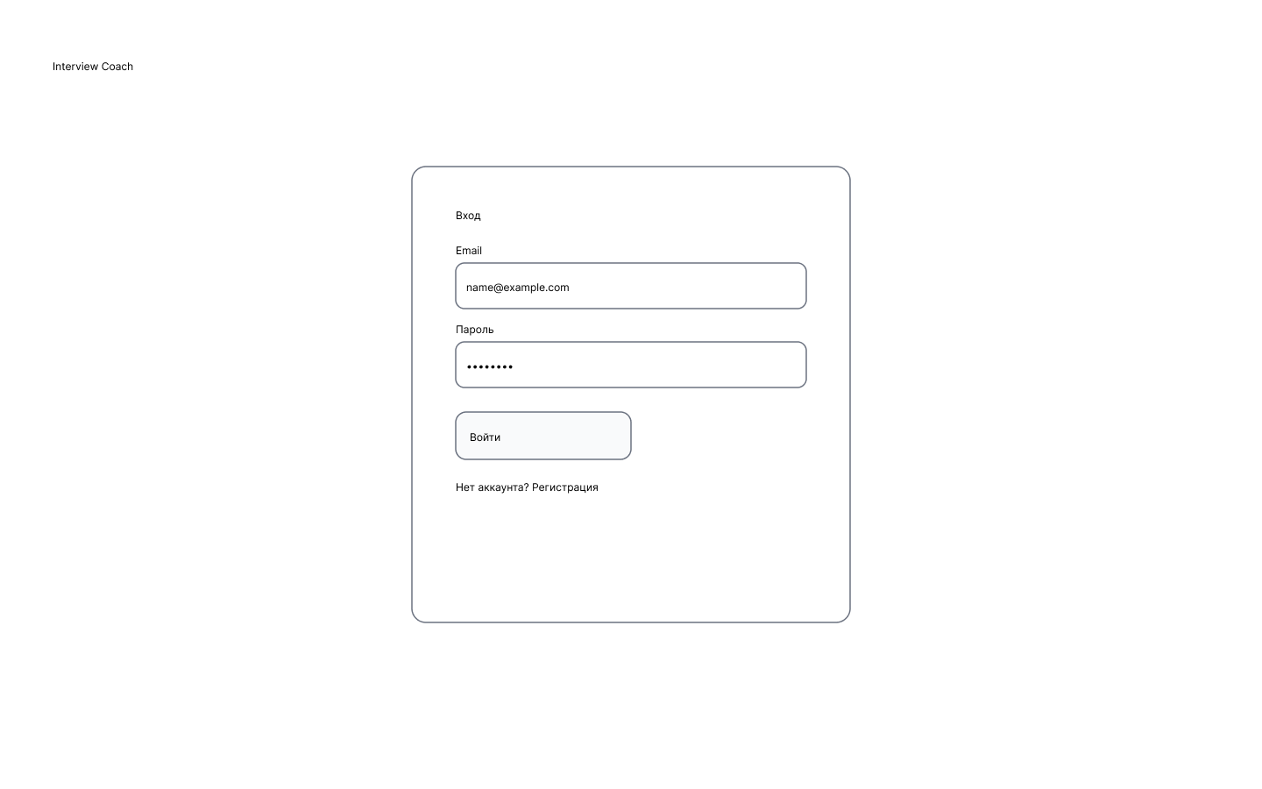
ПРИЛОЖЕНИЕ 3
Рисунок 1. Макет страницы логина.

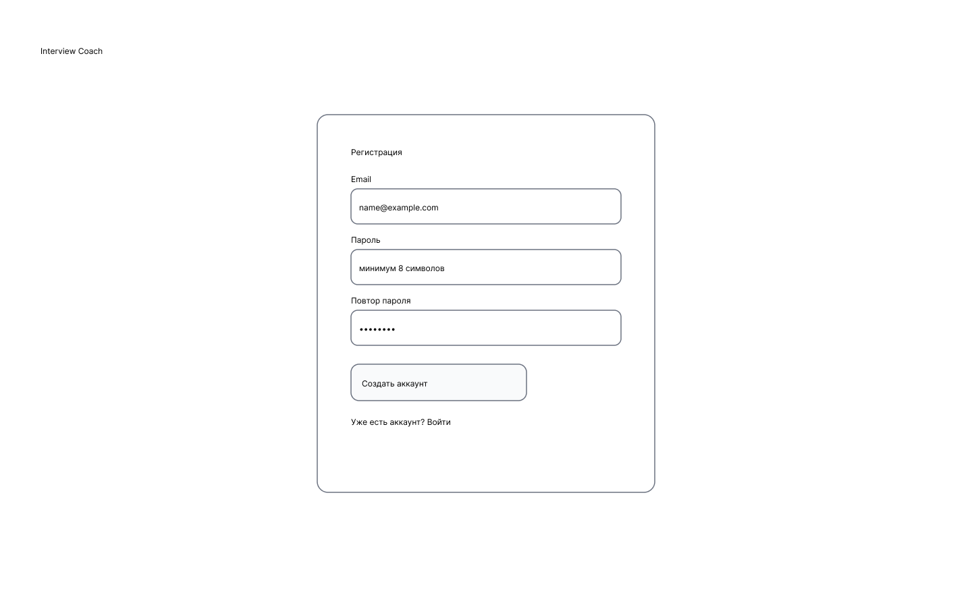
Рисунок 2. Макет страницы регистрации.

Рисунок 3. Макет каталога сценариев.

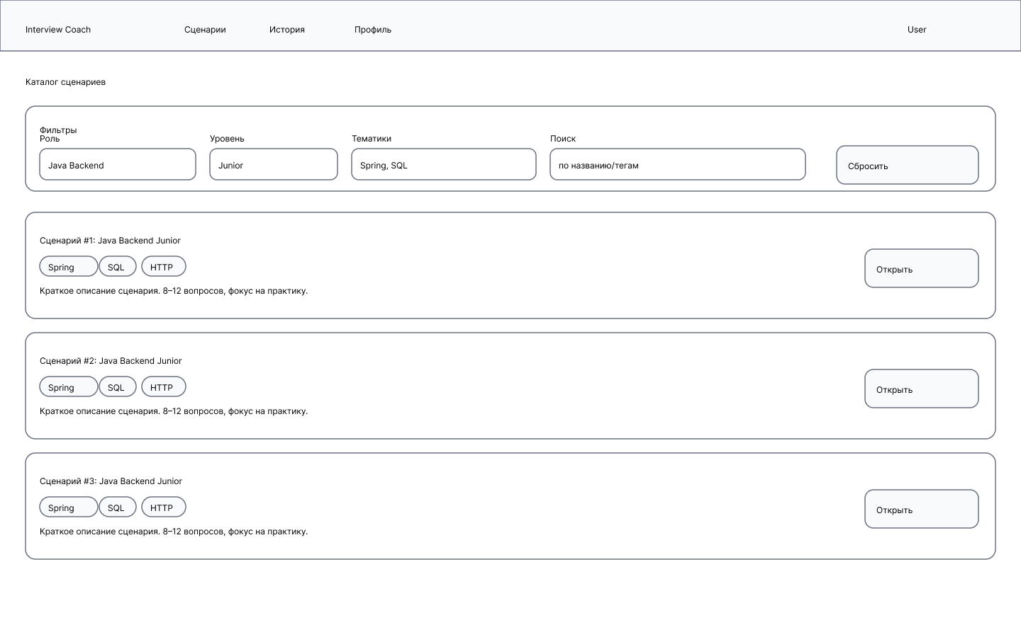

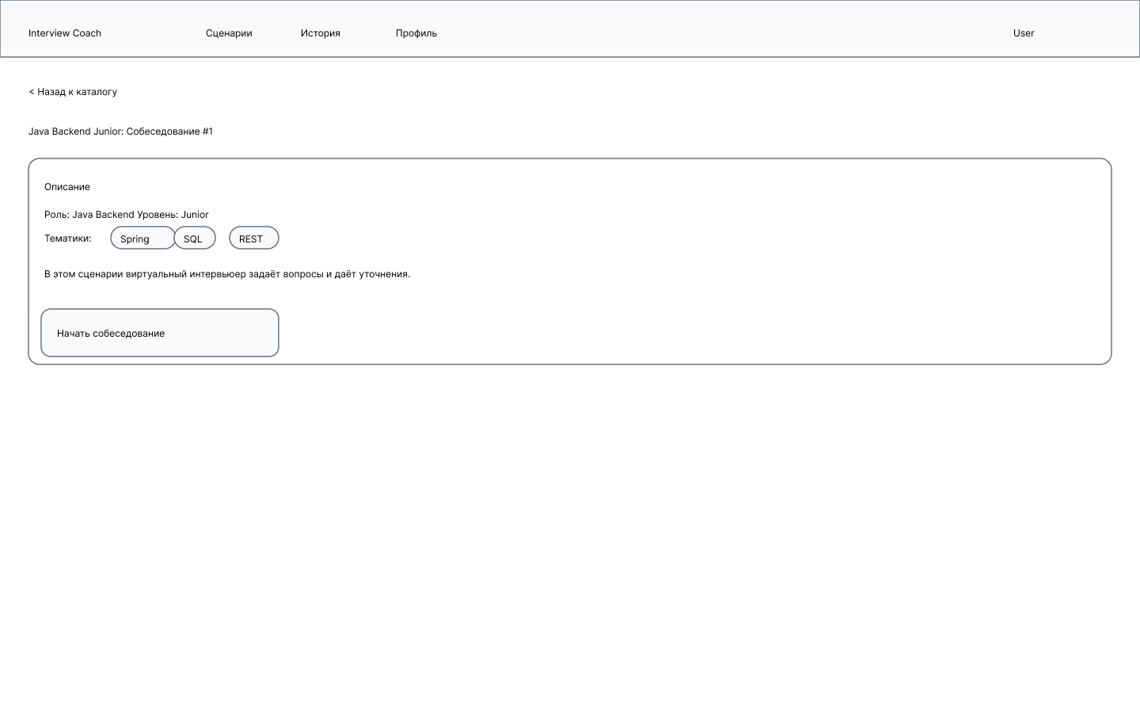
Рисунок 4. Макет просмотра деталей выбранного сценария

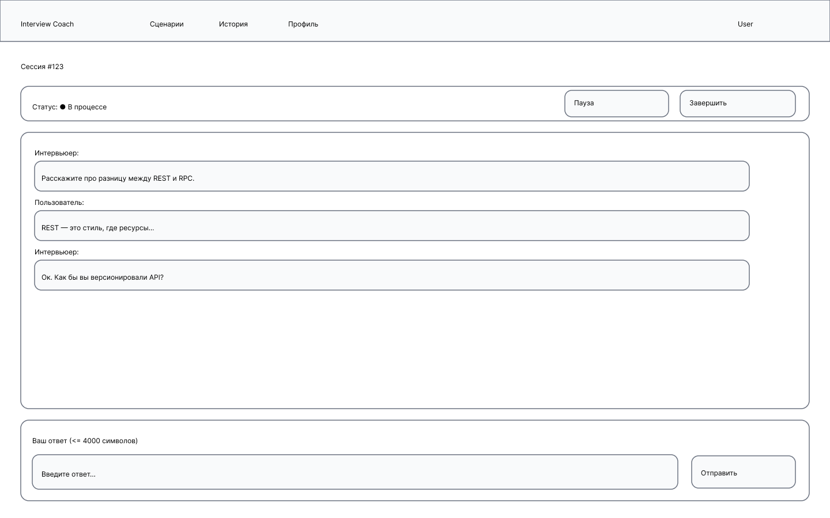
Рисунок 5. Макет страницы с активной сессией.

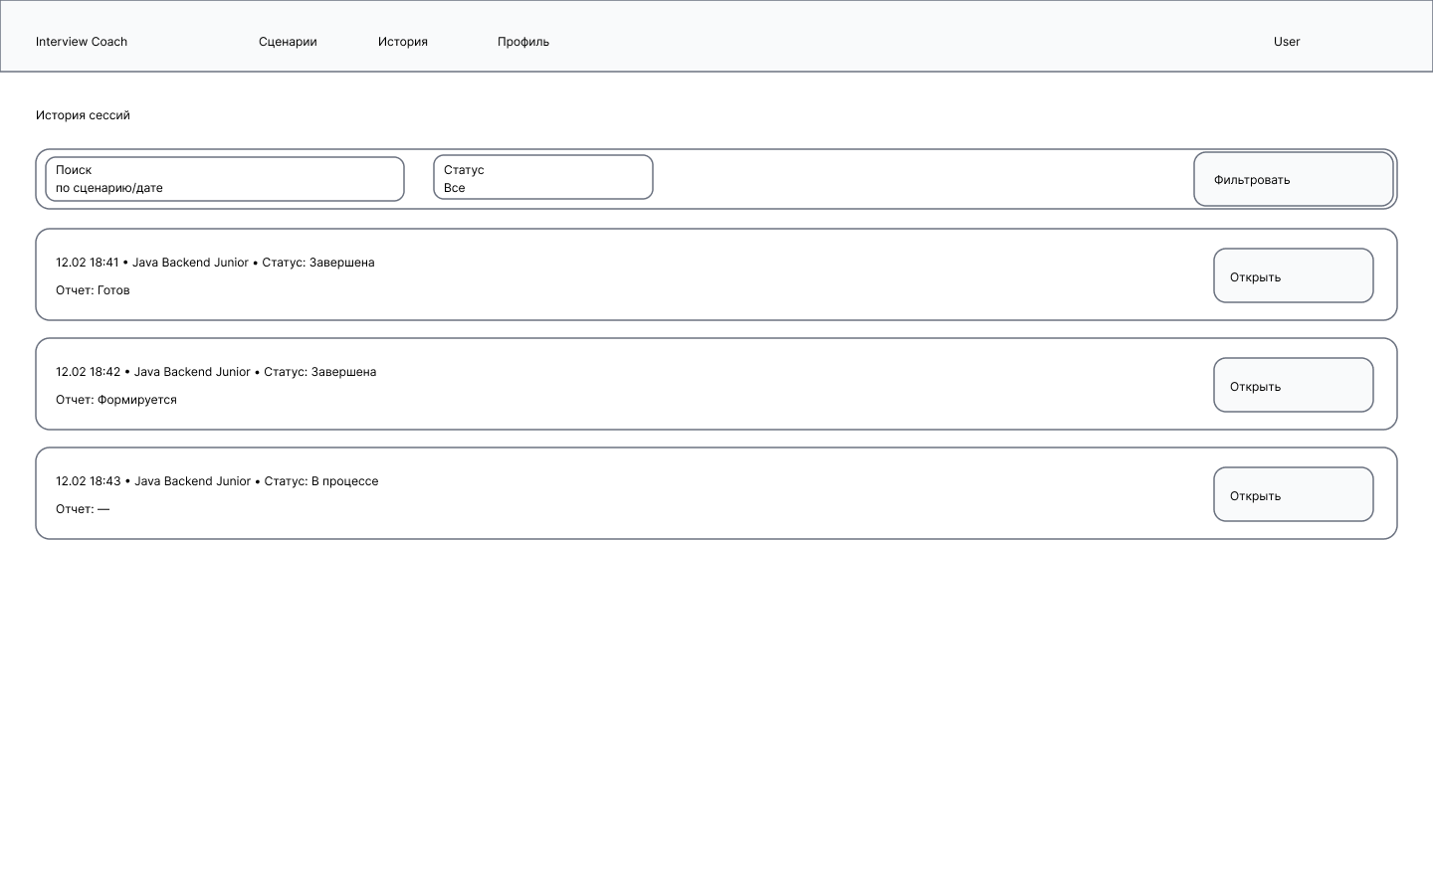
Рисунок 6. Макет страницы с историей пройденных сессий.

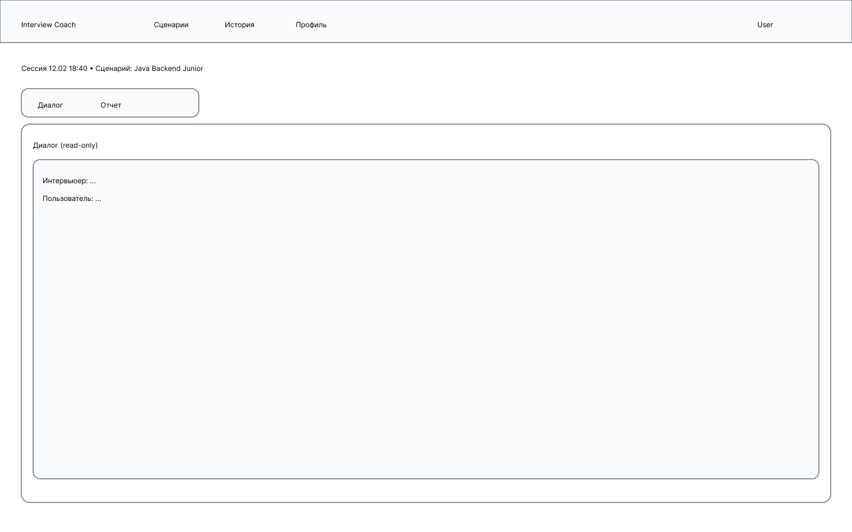
Рисунок 7. Макет страницы с подробностями о пройденной сессии.

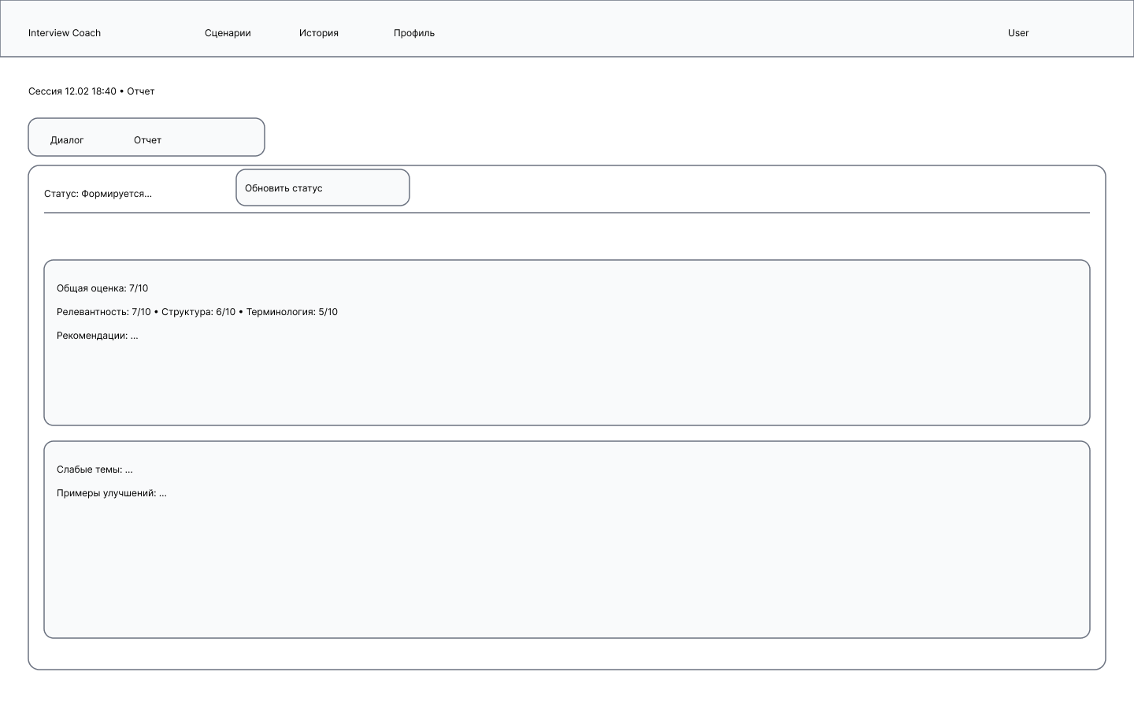
Рисунок 8. Макет страницы с отчётом о пройденой сессии.

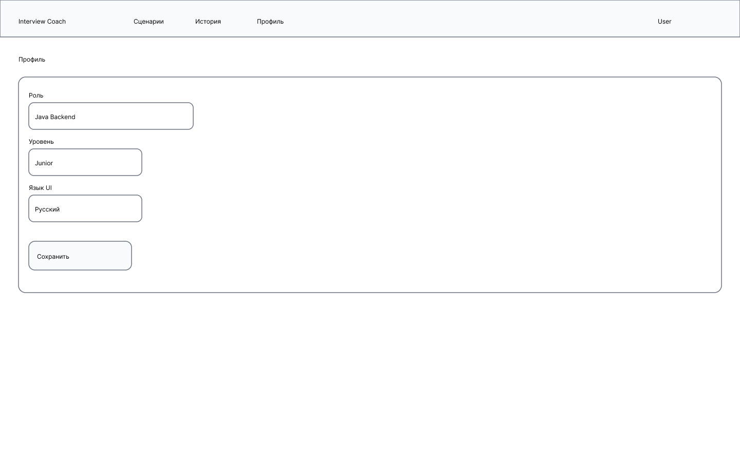
Рисунок 9. Макет профиля пользователя.

ПРИЛОЖЕНИЕ 4

№ | Метод | URI | Назначение | Основные входные данные | Основной результат
1 | POST | /auth/register | Регистрация пользователя | email, password | созданная учетная запись пользователя
2 | POST | /auth/login | Аутентификация пользователя | email, password | данные авторизации пользователя
3 | POST | /auth/logout | Завершение пользовательской сессии | данные текущей сессии | подтверждение завершения сессии
4 | POST | /auth/password/ree | Инициирование восстановления пароля | email | подтверждение принятия запроса
5 | GET | /user | Получение данных текущего пользователя | токен авторизации | данные профиля пользователя
6 | PATCH | /user | Изменение данных профиля пользователя | изменяемые поля профиля | обновлённые данные профиля
7 | GET | /profiles | Получение каталога профилей интервью | параметры фильтрации и поиска | список профилей интервью
8 | GET | /profiles/{profileId} | Получение сведений о профиле интервью | идентификатор профиля | данные выбранного профиля интервью
9 | POST | /sessions | Создание интервью-сессии | идентификатор профиля интервью | созданная интервью-сессия
10 | GET | /sessions/{sessionId} | Получение сведений об интервью-сессии | идентификатор сессии | данные интервью-сессии
11 | POST | /sessions/{sessionId}/messages | Отправка текстового сообщения пользователя | идентификатор сессии, текст сообщения | сохранённое сообщение и следующий ответ системы
12 | POST | /sessions/{sessionId}/finish | Завершение интервью-сессии | идентификатор сессии | обновлённое состояние интервью-сессии
13 | GET | /sessions/{sessionId}/report | Получение результата анализа завершённой сессии | идентификатор сессии | статус формирования отчёта или готовый отчёт
14 | GET | /history/sessions | Получение истории интервью-сессий пользователя | параметры фильтрации, если предусмотрены | список интервью-сессий пользователя
15 | GET | /progress | Получение данных о прогрессе пользователя | токен авторизации | данные о накопленных результатах
16 | POST | /admin/profiles | Создание профиля интервью | данные профиля интервью | созданный профиль интервью
17 | PATCH | /admin/profiles/{profileId} | Изменение профиля интервью | идентификатор профиля, изменяемые поля | обновлённый профиль интервью
18 | POST | /admin/profiles/{profileId}/publish | Публикация профиля интервью | идентификатор профиля | профиль интервью в опубликованном состоянии
19 | POST | /admin/profiles/{profileId}/archive | Архивация профиля интервью | идентификатор профиля | профиль интервью в архивном состоянии

ЛИСТ РЕГИСТРАЦИИ ИЗМЕНЕНИЙ
Номера листов (страниц) |  |  |  |  | Всего листов (страниц) в докум. | № до- куме-нта | Входящй  №сопрово-  дительного  документа | Подп. | Дата
Изм. | Изме- нённых | Заме- нённых | Новых | Анну- лиро- ванных

